s
PRACOVNÍ VÝKRES červenec 2018

I 1.
0m 10m

=H
50m
PRAHA 8, KARLIN, SOKOLOVSKÁ 136,Č.P. 24/X, INVALIDOVNA |  |  | | R.Č. ÚSKP 40623/1-1583 |  | 1.2
STÁVAJÍCÍ STAV |  | PŘÍZEMÍ |  | 1 : 500 | 1.2
STAVEBNÉHISTORICKÝ PRŮZKUM | | NPÚ-GnR, PRAHA 1. VALDŠTEJNSKÉ NAM. 3. ODO.SHP.MGR.ING. J. BERANEK, Ph-D. 2018 A3

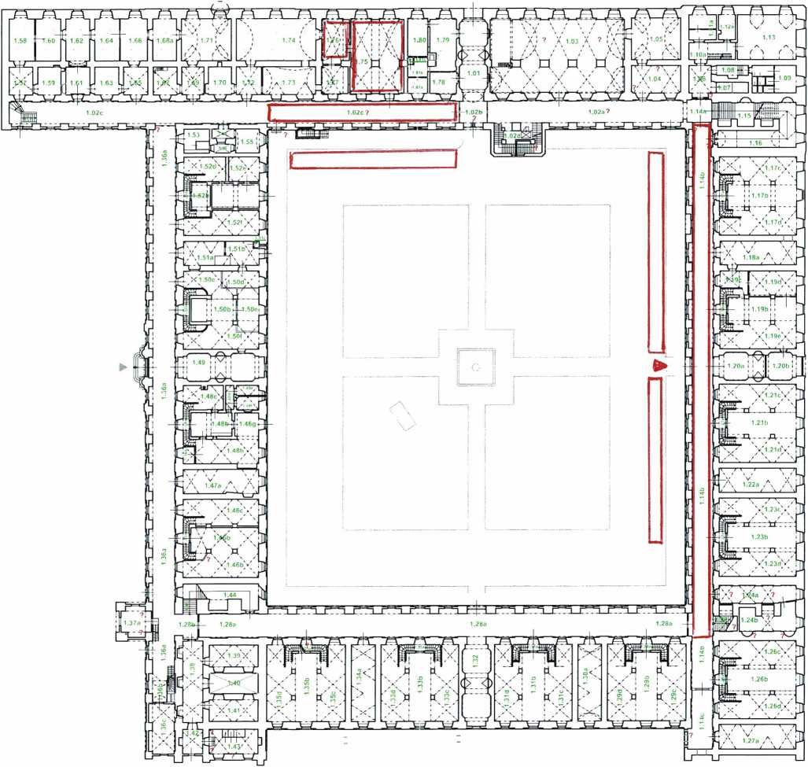


P'5
'ř
ř:£
PRACOVNÍ VÝKRES KVĚTEN 2018

I I
0m 10m

I I 1 I
50m
PRAHA 8, KARLIN, SOKOLOVSKÁ 136.Č.P. 24/X, INVALIDOVNA |  |  | | R.č. ÚSKP 40623 /1-1583 |  | 1.4
STÁVAJÍCÍ STAV |  | 1.PATRO |  | 1 : 500 | 1.4
STAVEBNÉHISTORICKÝ PRŮZKUM | | NPÚ-GnŘ. PRAHA 1. VALDŠTEJNSKÉ NAM. 3. OOO. SHP. MGR. ING. J. BERANEK. PKD. 2018 A3

